MÔN TIẾNG VIỆT - LỚP 1.

ĐỀ 16

Kiểm tra đọc (10 điểm)
  - Kiểm tra đọc thành tiếng (7 điểm)
- Gv làm 10 thăm, HS bốc thăm và đọc.
HS đọc một đoạn văn/ bài ngắn (có dung lượng theo quy định của chương trình Tiếng Việt 1) không có trong sách giáo khoa (do GV lựa chọn và chuẩn bị trước)
+ HS trả lời 1 câu hỏi về nội dung đoạn đọc do GV nêu ra.

Kiểm tra đọc hiểu (3 điểm). Đọc thầm và trả lời câu hỏi
Gấu con chia quà
Gấu mẹ bảo gấu con: Con ra vườn hái táo.Nhớ đếm đủ người trong nhà,mỗi người mỗi quả. Gấu con đếm kĩ rồi mới đi hái quả. Gấu con bưng táo mời bố mẹ, mời cả hai em. Ơ, thế của mình đâu nhỉ? Nhìn gấu con lúng túng, gấu mẹ tủm tỉm: Con đếm ra sao mà lại thiếu?
Gấu con đếm lại: Bố mẹ là hai, hai em nữa là bốn, đủ cả mà. Gấu bố bảo: Con đếm giỏi thật, quên cả chính mình.
Gấu con gãi đầu: À….ra thế.
Gấu bố nói: Nhớ mọi người mà chỉ quên mình thì con sẽ chẳng mất phần đâu. Gấu bố dồn hết quả lại, cắt ra nhiều miếng, cả nhà cùng ăn vui vẻ

Khoanh tròn vào câu trả lời đúng:

Câu 1: ( 0,5 điểm) Nhà Gấu có bao nhiêu người?
A.3 người B.4 người C.5 người D.6 người

Câu 2: ( 0,5 điểm) Gấu con đếm như thế nào?
A.Bố mẹ là hai, hai em nữa là bốn
B.Bố mẹ là hai, hai em nữa là bốn và mình là năm

Câu 3: ( 1 điểm) Chia táo như thế nào để cả nhà gấu cùng ăn vui vẻ?
A.Dồn táo lại,cắt ra thành nhiều miếng và cùng ăn B.Phần ai người đó ăn

Câu 4: ( 1 điểm) Em hãy thay tên câu chuyện ( Gấu con chia quà) thành một tên khác .
………………………………………………………………………………………

Kiểm tra viết (10 điểm)
  - Chính tả: (7 điểm)
GV đọc bài sau cho HS chép ( Thời gian viết đoạn văn khoảng 15 phút )
Đàn gà con
Những chú gà con trông thật đáng yêu.Mình các chú vàng óng như một cuộn tơ,hai mắt đen láy, nhỏ tí xíu như hai hạt đậu.
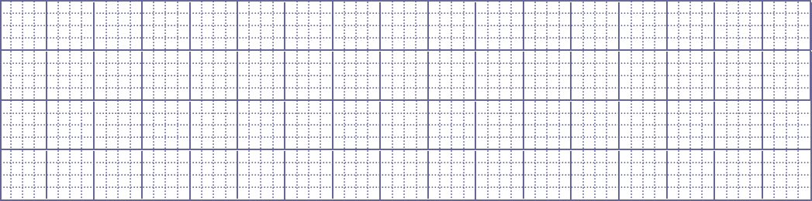
  - Bài tập : ( 3điểm)
Câu 1:( M1 – 0.5 điểm) Điền l/n vào chỗ chấm
Cầm chiếc cán bật …..ên Như ấm xòe phía trên
Mẹ che mưa cho bé
Che ắng ,bé đừng quên.
Câu 2:(M1- 0.5 điểm) Câu 2:(M1- 0.5 điểm) Điền oe hoặc oa

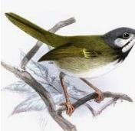
H…… hồng. Chích ch…….
Câu 3:(M2- 1điểm) Nối ô chữ ở cột A với ô chữ ở cột B cho phù hợp
Ngày tết
A
đi du lịch ở Đà Lạt
B
Mẹ em biếu bà
bơi dưới nước
Con cá vàng
một hộp bánh
Cả nhà em
em học gói bánh chưng
Câu 4:(M3- 1điểm) Điền âm còn thiếu vào câu sau –và viết lại câu hoàn chỉnh
……ú mèo con có đôi mắt ……òn xoe như hai hòn bi ve

